Guía para la elaboración de la TESINA

La tesina es un trabajo académico que permite al estudiante demostrar que posee las capacidades necesarias para realizar una investigación, así como el dominio del tema seleccionado. Es un trabajo individual de investigación documental de carácter monográfico ya que aborda un tema relevante o problemática el cual permita enriquecer la disciplina o innovar con algún planteamiento.

Se elabora con el debido rigor teórico metodológico y se trabaja a partir de material documental, bibliográfico o hemerográfico, así como también de archivos institucionales, históricos, entre otros.

Los elementos con los que debe contar son:

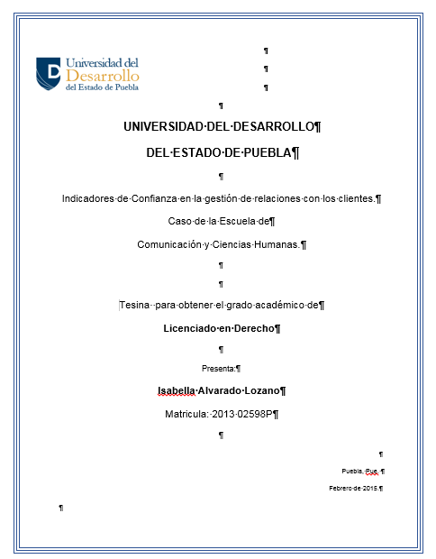

Portada.
INSTITUTO DE EDUCACIÓN DIGITAL
a) Nombre de la universidad.
b) Título del tema a presentar (el cual debe ser sintético y reflejar de manera general el contenido del trabajo).
c) Grado al que se aspira.
d) Nombre y matrícula del autor.
g) Lugar, mes y año de presentación.

Formato.
- La Tesina debe tener por lo menos 50 cuartillas,
- Tipografía : ARIAL, color negro a 12
- Interlineado 1,5
- Hoja tamaño carta
- Márgenes: Superior e inferior 2.5 cm. , Derecho e Izquierdo 3.0 cm.
- Cada página se enumera en la esquina inferior derecha, con números arábigos en el orden correlativo

Índice. Listar los apartados contenidos en el proyecto, indicando el número de página en el que comienza cada uno de ellos, incluir la relación de contenidos que se piensan desarrollar en la Tesina, ordenados por capítulos y subcapítulos, anexos, etcétera.
1.
1.1.
1.1.1.
1.1.2.
2.
2.1.
2.1.1.
2.1.2.
3.-

Introducción. Consiste en una descripción clara y concisa del problema que se investigó. Debe proporcionar la información necesaria acerca del contenido general de la tesina.
Se trata de explicar en menos de tres páginas bajo qué circunstancias se decidió y se realizó la investigación, qué se ha pretendido demostrar o alcanzar y cómo se ha estructurado el contenido de la tesina.
- La redacción deberá ser impecable y con buena presentación.
- No deben utilizarse ejemplos,
- Explicar las razones que nos llevaron a realizar la investigación y por qué fue elegido ese tema de investigación.
- Señalar los objetivos a alcanzar.
- Utilizar verbos en infinitivo. Los verbos en infinitivo son aquellas palabras que manifiestan acciones y que no están determinados por un tiempo, ya sea presente, pasado, futuro, o ningún otro, no están conjugados en ningún tiempo verbal. Indican el momento en el cual se realiza la acción, por lo que los verbos en infinitivo no tienen tiempo, ni persona, ni número, por lo que requieren de otro verbo para complementarse además de que siempre terminan en “ar”, “er”, “ir”. Ejemplos: Acabar, Administrar, Adquirir, Afectar, Contribuir, Permitir, Maniobrar… etc.
- No se debe adelantar el resultado final de la investigación y bajo ninguna circunstancia deberá llevar gráfico alguno.
- Ser claro para que quién lo lea por primera vez entienda rápidamente qué se buscó, qué se logró y que aporte se brinda a la licenciatura.

Delimitación y planteamiento del problema de investigación. La palabra “problema” se entenderá como cualquier situación actual que difiera en alguna medida de la situación ideal, es decir, que presente elementos factibles de ser mejorados. El problema deberá cumplir una serie de condiciones que de alguna forma justifiquen el esfuerzo necesario para resolverlo.
Para plantear el problema, se recomienda dar respuesta a las siguientes interrogantes:
¿Cuáles son los elementos del problema: datos, situaciones y conceptos relacionados con el mismo?
¿Cuáles son los hechos anteriores que guardan relación con el problema?
¿Cuál es la situación actual?
¿Cuál es la relevancia del problema?

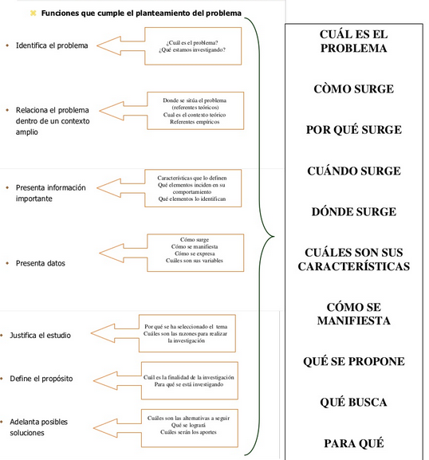
¿Qué pasa? ---¿Por qué estará pasando? --- ¿Cuál es el diagnóstico? --- ¿Qué puede pasar si todo continúa así? --- ¿Qué se puede hacer para evitar que pase?

Justificación. Planteará las razones que dan motivo a la investigación, así como las aportaciones que se obtendrán de ella y su importancia, se define el ¿Por qué? Y ¿Para qué? o lo que se busca y ¿Para qué?
Funciones que cumple la justificación del problema:
- Describe cuáles son los motivos para hacer el estudio propuesto ¿Por qué se hace? ¿Por qué este tema y no otro...?
- Justifica los beneficios sociales y/o institucionales. ¿Para qué se hace? ¿Para qué será útil su aplicación...?
- Demuestra la factibilidad de llevar a cabo la investigación ¿Cómo deberá aplicarse...?
Ejemplo:
La importancia que se ha dado en los últimos años al desarrollo del turismo en el país, ha despertado la necesidad de entidades entre empresas pública y privadas, inmersas en el quehacer turístico, a perfeccionar e implementar planes de desarrollo local para el beneficio de las comunidades y el mejoramiento continuo de quienes habitan en ellas…
En el estado de Chiapas, ha nacido por parte de los habitantes la iniciativa de implementar el desarrollo de la actividad turística en la zona, como recurso generador de riqueza y estimulo de la cultura local…
Apoyando a los habitantes con financiamientos económicos que les permita…
Se pretende que estos financiamientos económicos que les permita…
Se pretende que estos financiamientos sean otorgados a los residentes que presenten un proyecto en el cuál la…
La asesoría que recibirán para la realización de este proyecto será gratuita…

Formulación de objetivos. Los objetivos expresarán lo que se pretende lograr al término de la investigación, es decir, fijarán los alcances del problema. Estos deberán ser concretos, evaluables, viables y relevantes.
Un objetivo debe de redactarse con verbos en infinitivo que se puedan evaluar, verificar y refutar en algún momento dado.
Preguntas a las que debe de responder la formulación de los objetivos:
-¿Qué quiero hacer en la investigación?
-¿Qué es lo que busco conocer?
-¿A dónde quiero llegar?

Marco teórico conceptual. Se describirán brevemente las teorías, enfoques teóricos, postulados, conceptos, etc. que sustentan el abordaje y/o construcción del objeto de estudio y toda la investigación en general. Este apartado es muy importante, puesto que proporciona un carácter de seriedad académica y separa lo que sería una indagación de sentido común de una verdadera investigación.
Metodología de investigación. La metodología de la investigación supone la sistematización, es decir, la organización de los pasos a través de los cuales se ejecutará una investigación científica
Existen diferentes tipos de metodologías, y responden a maneras diferentes de abordar una investigación en el área científica.
Así, encontramos dos grandes clasificaciones: métodos cuantitativos y métodos cualitativos. Los métodos cuantitativos son característicos de las ciencias naturales y exactas, porque buscan resultados numéricos, que permitan establecer estadísticas, porcentajes o variaciones numéricas.

Los métodos cualitativos son propios de las ciencias sociales y humanas, porque se centran no en la cantidad o numérico sino en la “calidad”: opiniones, experiencias, testimonios que permitan dar cuenta de actitudes, comportamientos, hábitos, etc. Sin embargo, muchas veces las ciencias sociales o humanas también se valen de métodos cuantitativos, para obtener cantidades, porcentajes o estadísticas.

Ejemplo: En las ciencias sociales, la encuesta pertenece al método cuantitativo por la cual yo pregunto a una persona por ejemplo; cuántas horas mira televisión por día. Me interesa sólo un dato que será un número o es posible de ser representado numéricamente. En cambio, a través de una entrevista en profundidad, puedo interrogar acerca de qué sensaciones experimenta mientras ve imágenes de accidentes en el noticiero televisivo del mediodía, y ahí estaré indagando acerca de otro tipo de datos, que nada tienen que ver con lo numérico.
Conclusiones. Lo que se busca es dar una respuesta al problema planteado. Por lo que es necesario hacer una valoración de los objetivos y ver si éstos se lograron o no.

Bibliografía. Esta sección es absolutamente necesaria debido a que ahí se encuentran los datos de las fuentes que fueron citadas y que apoyaron el estudio. Para cualquier trabajo, la manera de registrarlas sigue una serie de normas, generalmente establecidas por los modelos de cita y referencia que en este Instituto utilizamos (Formato APA). En este apartado también podemos añadir otras fuentes no impresas (ligas, CDs, DVDs…).Presentar en forma de listado y por orden alfabético.
Puedes consultar:
http://www.udec.edu.mx/i2012/investigacion/manual_apa3a_edicion.pdf
http://es.slideshare.net/CFPsicologia/3-citas-y-referencias-bibliogrficas

Anexos y apéndices. En los casos que el trabajo así lo requiera. El objetivo es presentar los documentos que amplían o profundizan el tema investigado, pero que no son necesarios para el informe en sí. Aquí se incluyen todos los materiales que complementan, confirman o ilustran el trabajo (listas de abreviaturas o siglas ordenadas alfabéticamente, datos concretos sobre instrumentos de investigación, dibujos, diagramas, fotos o cualquier otro material similar, gráficas, tablas y glosarios).

Bibliografía.
-Cubo de Severino L. (2007). Los textos de la ciencia. Córdoba, Argentina: Editorial Comunicarte.
-Schmelkes C. (1998). Manual para la presentación de anteproyectos e informes de investigación. México: Oxford.
-Ramírez, T. (1999). Cómo hacer un proyecto de investigación. C.A.: Editorial Carthel.
-Sabino, C. (1986). El proceso de la investigación. Caracas: Editorial Panapo.

Tipología de documentos académicos. Consultado el 21 de enero de 2011. Disponible en: www.seminarioconcordia.com.ar
“Lineamientos para la definición y organización de la actividad de tesina del plan de estudios”. Consultado el 21 de enero de 2011. Disponible en: www.farq.edu.uy/joomla/.../Lineamientos%20de%20Tesina.doc
http://www.udlap.mx/intranetWeb/centrodeescritura/files/notascompletas/tesina.pdf
http://es.slideshare.net/gigranibar/5-cap-1-planteamiento-del-problema-1
http://definicion.mx/metodologia/
http://www.udec.edu.mx/i2012/investigacion/manual_apa3a_edicion.pdf
http://es.slideshare.net/CFPsicologia/3-citas-y-referencias-bibliogrficas
http://metodologia02.blogspot.mx/p/justificacion-objetivos-y-bases.html

